**SLOVENSKÁ TECHNICKÁ UNIVERZITA V BRATISLAVE**

**FAKULTA ELEKTROTECHNIKY A INFORMATIKY**

Systém zdieľania bicyklov (bike sharing)

 (semestrálne zadanie)

#### Zaznamenávanie zmien

|  |  |  |  |
| --- | --- | --- | --- |
| **Verzia** | **Dátum** | **Autor** | **Popis** |
| 0.1 | 17.11.2020 | Dávid Gavenda | Začatie práce na zadaní. Vytvorenie dokumentu. Tvorba použivateľskej špecifikácie. Vymýšľanie názvu. Návrh loga. |
| 0.2 | 18.11.2020 | Dávid Gavenda | Tvorba diagramu pre prípad použtitia. Definovanie rolí. Práca na USE-CASE tabuľkách |
| 0.3 | 19.11.2020 | Dávid Gavenda | Vypracovanie diagramov aktivít a sekvenčných diagramov |
| 0.4 | 20.11.2020 | Dávid Gavenda | Spracovanie aplikačných testov aj diagramu tried |
| 1.0 | 21.11.2020 | Dávid Gavenda | Projektové plánovanie, kontrola gramatiky, celková úprava vzhľadu dokumentácie a finalizácia |

Obsah

1. Použivateľská špecifikácia 4

1.1 Stručný úvod do problematiky 4

1.2 Použivateľské požiadavky 5

1.2.1 Funkcionálne požiadavky 5

1.2.2 Nefunkcionálne požiadavky 5

1.2.3 Merateľné požiadavky 5

1.2.4 Doménové požiadavky 6

2. Systémová špecifikácia 6

2.1 Diagram prípadov použitia 6

2.2 Popis rolí 7

2.3 Use-case tabuľky 7

2.4 Diagram aktivít a sekvenčné diagramy 9

2.5 Stavový diagram 13

2.6 Diagram tried 15

3. Akceptačné testy 15

4. Projektové plánovanie 18

4.1 Ganttov graf 18

4.2 Sieťový graf 20

# Použivateľská špecifikácia

## 1.1 Stručný úvod do problematiky

Bicycler je začínajúca firma, ktorý sa zameriava hlavne na lacný, kvalitný a spoľahlivý prenájom bicyklov. V dnešnej dobe kedy su mestá čím ďalej tým viac preplnené a nie je kde staviať nové cesty sa cesta bicyklom stáva lacnejšou aj rýchlejšiou alternatívou klasickej cesty autom. Či už len chcete krátky nedeľný výlet alebo chcete dochádzať každý deň do práce tak pre vás máme to pravé.

Systém Bicycler je rozdelený na dve hlavné časti. Prvá čast je pre samotného majiteľa (správcu) služby bike sharing. Druhá čast je pre ľudí (zákaznikov), ktorí by si chceli bicykle požičiať na vlastnú prepravu po meste či už krátkodobo alebo dlhodobo.

Prvá čast, teda časť pre správcu ma úplnú kontrolu nad celým systémom.Vidí všetko a dokáže kontrolovať všetko. Vidí všetky servisné data, dokáže nastavovať SW aj HW a to pre každý bicykel a taktiež pre celú skupinu bicyklov, navyše to všetko dokáže vzdialene. Systém ponúka správcovi možnosť definovať rôzne tarify prispôsobené napríklad dátumu a času (cena počas víkendov môže byť vyššia, cena pre pravidelných zákaznikov nižššia, zľavové kupóny, skupinové zľavy...)

Systém ma taktiež integrovaný mailový klient a SMS bránu, ktoré slúžia na komunikáciu správcu so zakazníkmi, posielanie upozornení, informačných správ alebo zľavových ponúk. Zaujímavou funkciou je tzv. servisný modul, ktorý upozorňuje správu o blížiacich sa technických údržbách bicyklov. Napríklad po prejdení určitého počtu kilometrov treba skontrolovať brzdy, prehadzovačky, dezén alebo svetlá...

Druhá čast, teda čast pre zákazníkov sa skladá z webovej aplikácie a mobilnej aplikácie (Android, iOS). Ich hlavnou funkcionalitou je zobrazenie online mapy obsadenosti bicyklov a zobrazenie mapy staníc bike sharing-u. Každý zákazník má svoj použivateľský profil, kde vidí svoje štatistiky a históriu vypožičaní a platieb. Taktiež sa v profile zobrazujú rôzne akcie a zľavy.

Aplikácia ma vykonať bezpečnú online platbu. Mobilná aplikácia dokáže to isté čo webová ale navyše ponúka možnosť vypožičania pomocou NFC/snímania čiarového alebo QR kódu, ďalej obsahuje navigáciu k najbližšej stanici bike sharing-u (keďže sa predpokladá že mobil ma GPS modul).

## 1.2 Použivateľské požiadavky

### 1.2.1 Funkcionálne požiadavky

* Prístup správcu k informáciam o bicykloch
* Možnosť správcu nastavovať HW a SW
* Prístup k funkcii servisného modulu, ktorá upozorňuje na blížiacu potrebu údržby
* Registrácia nového použivateľa
* Prihlásenie do systému
* Rezervácia a následne platba za bicykel
* Zobrazenie online mapy
* Zobrazenie obsadenosti bicyklov
* Zobrazenie najbližšej stanice bike sharing-u podľa GPS
* Posielanie informačných SMS správ a mailov, upozornení, a taktiež špeciálnych ponúk

### 1.2.2 Nefunkcionálne požiadavky

* Mapy by mali byť pravidelne aktualizované
* Kód pre celý systém by mal byť prehľadný, udržiavateľný a dobre dokumentovaný
* Všetky údaje o použivateľoch musia byť zachovávane v zašifrovanej podobe
* Aplikácia by mala byť vždy aktualizovaná na najnovšie bezpečnostné štandardy
* Systém musí byť stabilný a dostupný 24 hodín denne, v prípade odstávky dopredu oznámiť použivateľom a vykonať opatrenia
* Systém by mal byť zabezpečený proti útokom z vonka

### 1.2.3 Merateľné požiadavky

* Prístup musí byť v lubovoľnom čase
* Systém by mal byť schopný zistiť či je voľný bicykel v okolí do 20 sekúnd
* Systém by mal byť schopný ukázať stanice v rádiuse 5km
* Databáza by mala byť schopná uchovávať informácie o 100 000 používateľoch
* Zákazník by mal byť schopný dokončiť celú objednávku do 5 minút

### 1.2.4 Doménové požiadavky

* Aplikácia musí plne fungovať so všetkými zariadeniami so systémom Android 8 OREO a vyššie
* Aplikácia musí plne fungovať so všetkými zariadeniami so systémom iOS 10 a vyššie
* Webová aplikácia musí byť kompatibilná s prehliadačmi Google Chrome, Safari, Opera a Mozilla Firefox
* Webová aplikácia musí využívať protokol HTTPS

# Systémová špecifikácia

## 2.1 Diagram prípadov použitia

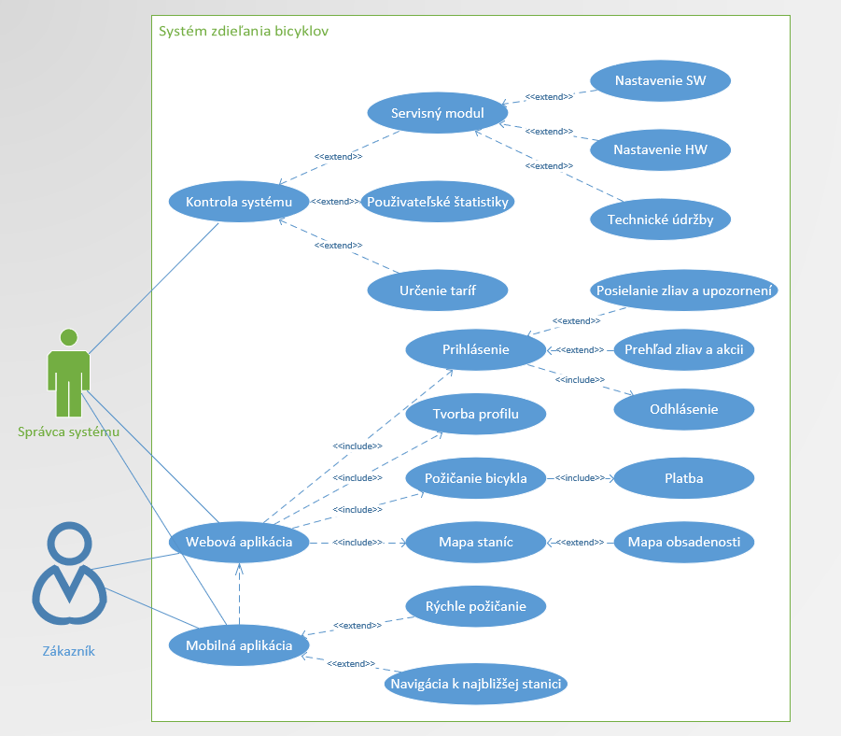

## 2.2 Popis rolí

#### Správca systému

* Má na starosti spravovanie systému.
* Má prístup aj k webovej aplikácii aj k mobilnej.
* Dokáže meniť tarify podľa dátumu a času.
* Taktiež má prístup k používateľským štatistikám.
* Má prístup k servisnému modulu, čo mu dovoľuje nastavovať HW aj SW nadiaľku, taktiež ho to informuje v akom stave sú jednotlivé bicykle aby vedel kedy má byť technicka údržba.

#### Zákazník

* Má prístup do webovej aplikácie
* Webová aplikácia mu dovoľuje prihlásiť sa, s tým sa viaže odhlásenie, prezeranie zliav
* Dokáže si vytvoriť svoj vlastný profil
* Dokáže si požičiať bicykel a následne zaň aj zaplatiť online
* V aplikáci vidí mapu staníc spolu s obsadenosťou jednotlivých staníc

## 2.3 Use-case tabuľky

|  |  |
| --- | --- |
| ID | UC-1 |
| Názov | Prvé prihlásenie cez mobil |
| Predispozície | Rátame s tým, že zákazník má zariadenie kompatibilné s mobilnou aplikáciou |
| Hlavný aktér | Zákazník |
| Scenár | 1. Zákazník vyhľadá v obchode pre svoj mobilný systém aplikáciu Bicycler 2. Zákazník si aplikáciu stiahne 3. Zákaznik sa po prvom otvorení aplikácie zaregistruje 4. Zákazník sa na základe údajov, ktoré zadal pri registrácii prvý krát prihlási. |

|  |  |
| --- | --- |
| ID | UC-2 |
| Názov | Vyhľadávanie voľného bicykla |
| Predispozície | Rátame s tým, že zákazník má na zariadení aplikáciu Bicycler a je zaregistrovaný |
| Hlavný aktér | Zákazník |
| Scenár | 1. Zákazník skontroluje že má zapnuté GPS 2. Zákaznik zapne aplikáciu Bicycler 3. Zákazník sa prihlási do vlastného účtu 4. Zákazník otvorí mapu staníc 5. Zákazník na základe mapy obsadenosti nájde bicykel, ktorý mu najviac vyhovuje |

|  |  |
| --- | --- |
| ID | UC-3 |
| Názov | Nastavenie SW bicykla správcom |
| Predispozície | Rátame s tým, že správca má už vytvorený profil správcu |
| Hlavný aktér | Správca systému |
| Scenár | 1. Správca si otvorí aplikáciu do ktorej sa prihlási 2. Správca v kontrole systému vyhľadá servisný modul 3. Správca otvorí nastavenia SW pre konkrétny bicykel 4. Správca zmení nastavenia podľa uváženia |

|  |  |
| --- | --- |
| ID | UC-4 |
| Názov | Prenájom bicykla za najlepšiu cenu |
| Predispozície | Rátame s tým, že zákazník má na zariadení aplikáciu Bicycler a je zaregistrovaný |
| Hlavný aktér | Zákazník |
| Scenár | 1. Zákazník si overí že ma zapnuté GPS 2. Zákazník otvorí aplikáciu a následne sa prihlási 3. Zákazník skontrole zľavy a akcie 4. Zákazník si vyberie najlepšiu akciu alebo najyššiu zľavu 5. Zákazník otvorí mapu staníc 6. Zákazník si na základe mapy obsadenosti nájde najbližší voľný bicykel 7. Zákazník si požičia bicykel 8. Zákazník zaplatí za daný bicykel 9. Zákazník sa odhlási a veselo si uživa bicykel |

## 2.4 Diagram aktivít a sekvenčné diagramy

#### Prihlásenie a následné požičanie bicykla keď už človek má aktivovanú platobnú kartu

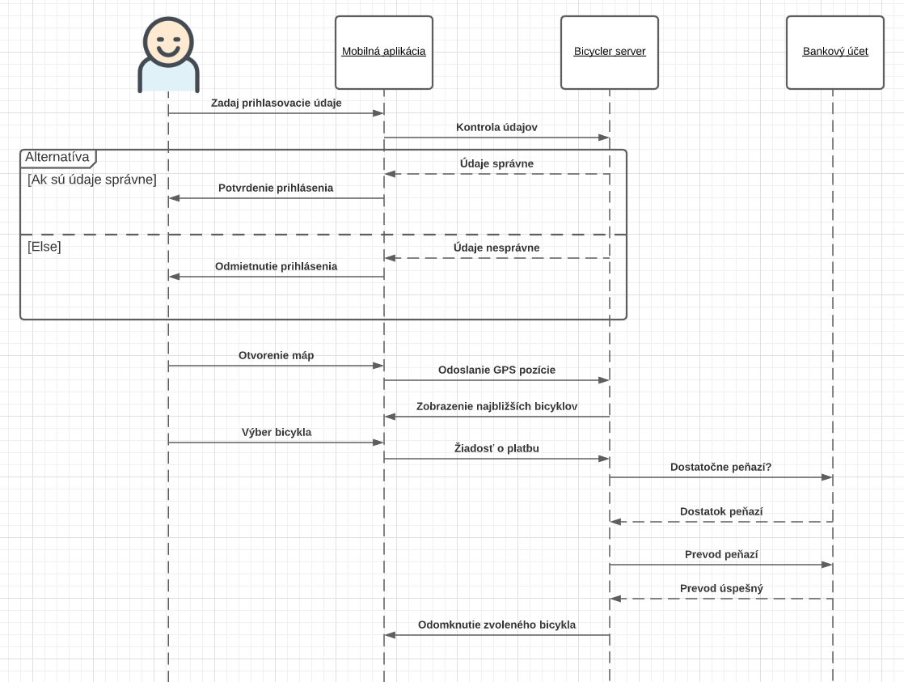

#### Zmena alebo tvorba tarify systémovým správcom

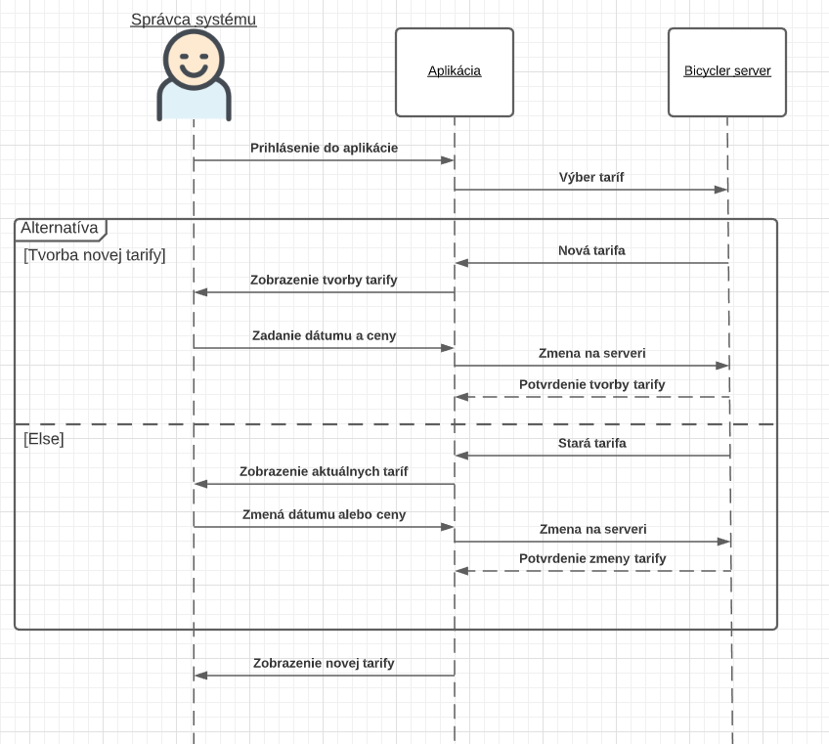

#### Prenájom bicykla

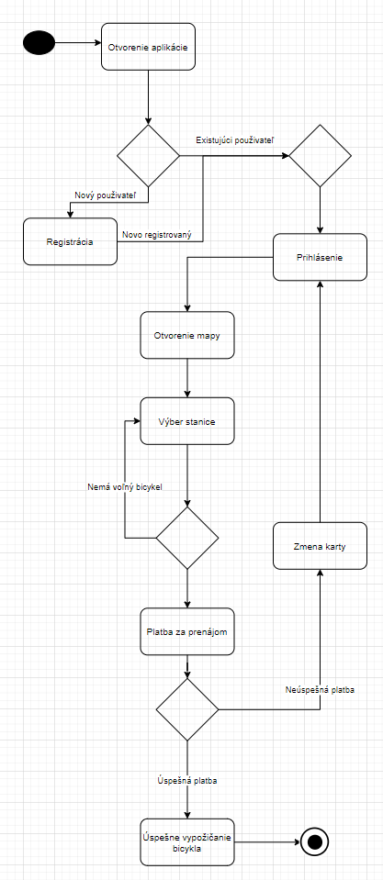

#### Správca chce zmeniť SW minimálne jedného bicykla

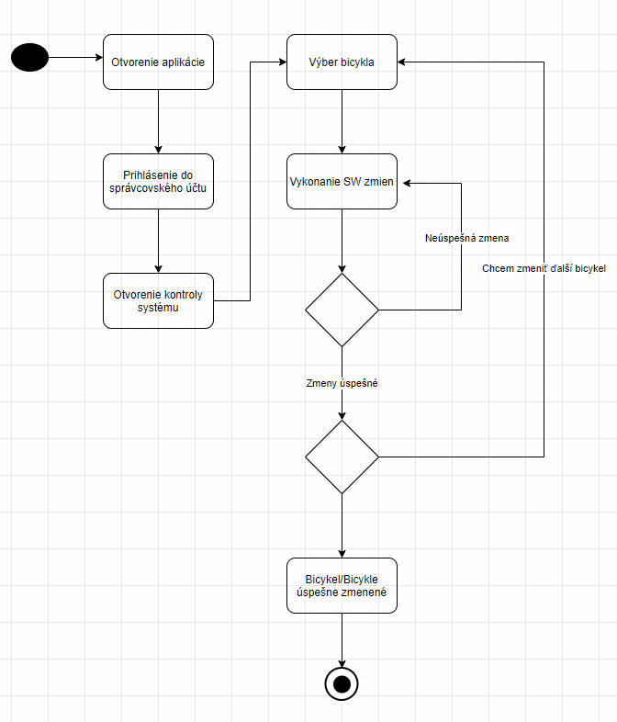

## 2.5 Stavový diagram

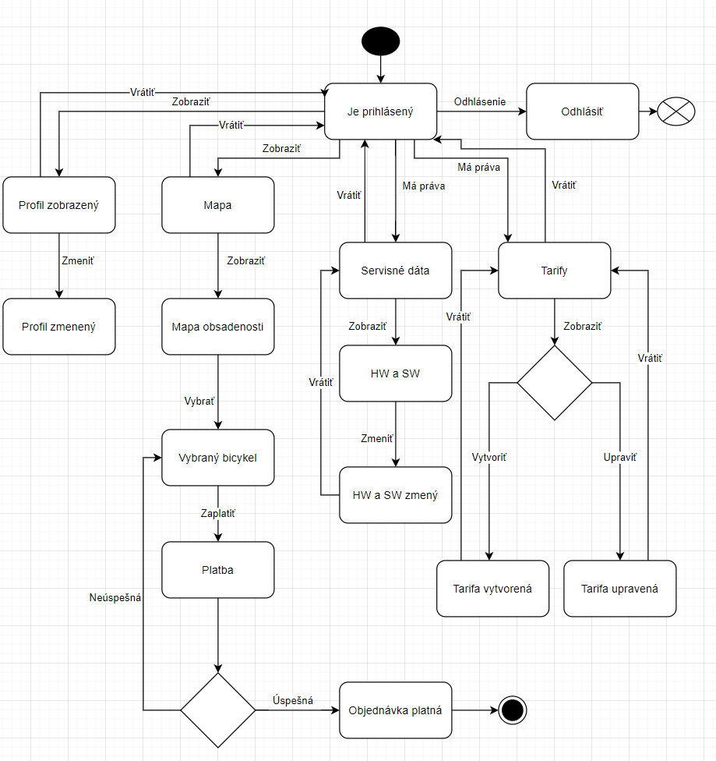

|  |  |
| --- | --- |
| Stav | Opis |
| Je prihlásený | Tento používateľ sa úspešne prihlásil |
| Profil zobrazený | Zobrazí profil používateľa |
| Profil zmenený | Profil používateľa sa zmenil |
| Mapa | Zobrazí sa mapa staníc |
| Mapa obsadenosti | Zobrazí sa mapa obsadenosti jednotlivých staníc |
| Vybraný bicykel | Použivateľ si vybral bicykel |
| Platba | Používaťeľ si zvolil platbu za bickyel. |
| Objedávka platná | Objednávka bola úspešne schválená a zaplatená |
| Servisné dáta | Použivateľovi s právami sa zobrazia servisné dáta |
| HW a SW | Otvorí sa okno s HW a SW bicyklov |
| HW a SW zmenený | Úspešne bol zmenený HW alebo SW bicykla |
| Odhlásiť | Používateľ bol úspešne odhlásený |
| Tarify | Správcovi sa zobrazia tarify |
| Tarifa vytvorená | Správca vytvoril novú tarifu |
| Tarifa upravená | Správca upravil existujúcu tarifu |

|  |  |
| --- | --- |
| Prechod | Opis |
| Vrátiť | Vrátenie na predošlý stav |
| Zobraziť | Používateľovi sa zobrazí okno s obsahom |
| Zmeniť | Používateľ chce niečo zmeniť |
| Vybrať | Používateľ si vyberá bicykel |
| Zaplatiť | Používateľ chce zaplatiť za bicykel |
| Úspešná | Platba používateľa bola úspešná |
| Neúspešná | Platba používateľa bola neúspešná |
| Má práva | Ak ma používateľ práva tak ma prístup aj k iným častiam systému |
| Odhlásenie | Odhlásenie používateľa |
| Vytvoriť | Správca chce vytvoriť novú tarifu |
| Upraviť | Správca chce upraviť existujúcu tarifu |

## 2.6 Diagram tried

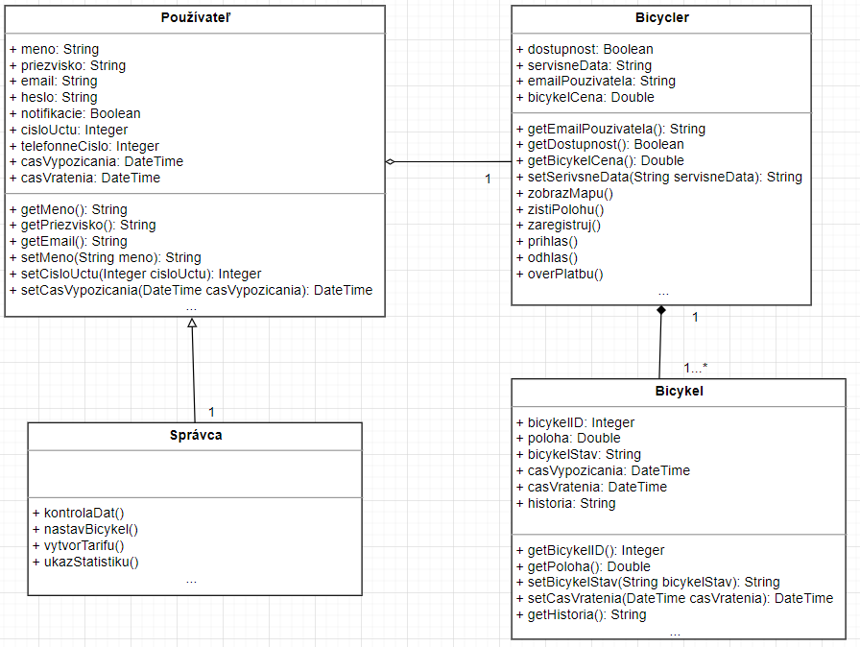

# Akceptačné testy

|  |  |  |  |  |  |
| --- | --- | --- | --- | --- | --- |
| **ID** | 1 | | **Názov** | Registrácia používateľa | |
| **Prípad použitia** | | | UC10 | **Úroveň splnenia testu** | Musí – ~~Mal by~~ – ~~Mohol by~~ |
| **Rozhranie** | | | Používateľ/Systém | | |
| **Účel** | | | Overenie funkčnosti registrácie nového používateľa | | |
| **Vstupné podmienky** | | | Používateľ ma funkčný mail a nainštalovanú aplikáciu | | |
| **Výstupné podmienky** | | | Úspešne vytvorený nový účet | | |
| **Krok** | | **Akcia** | | **Očakávaná reakcia** | **Skutočná reakcia** |
| 1. | | Otvorenie aplikácie | | Aplikácia sa otvorí |  |
| 2. | | Voľba registrácie | | Otvorí sa registračné okno |  |
| 3. | | Vyplním formulár | | Úspešne mi vytvorí nový účet |  |

|  |  |  |  |  |  |
| --- | --- | --- | --- | --- | --- |
| **ID** | 2 | | **Názov** | Prenajatie bicykla | |
| **Prípad použitia** | | | UC11 | **Úroveň splnenia testu** | Musí – ~~Mal by~~ – ~~Mohol by~~ |
| **Rozhranie** | | | Používateľ/Systém | | |
| **Účel** | | | Overenie funkčnosti prenajatia bicykla | | |
| **Vstupné podmienky** | | | Používateľ je zaregistrovaný a ma vyplnenú aj kartu | | |
| **Výstupné podmienky** | | | Používateľ bude mať prenajatý bicykel | | |
| **Krok** | | **Akcia** | | **Očakávaná reakcia** | **Skutočná reakcia** |
| 1. | | Otvorenie aplikácie | | Aplikácia sa otvorí |  |
| 2. | | Prihlásim sa | | Prihlási ma do systému |  |
| 3. | | Otvorím mapu obsadenosti | | Otvorí sa mi mapa obsadenosti, kde sa mi ukážu voľné bicykle |  |
| 4. | | Vyberiem si bicykel | | Otvorí mi zvolený bicykel |  |
| 5. | | Zvolím si platbu | | Presmeruje ma na potrvdenie prevodu |  |

|  |  |  |  |  |  |
| --- | --- | --- | --- | --- | --- |
| **ID** | 3 | | **Názov** | Zmena existujúcej tarify | |
| **Prípad použitia** | | | UC21 | **Úroveň splnenia testu** | Musí – ~~Mal by~~ – ~~Mohol by~~ |
| **Rozhranie** | | | Správca/Systém | | |
| **Účel** | | | Overenie zmeny existujúcej tarify | | |
| **Vstupné podmienky** | | | Správca má prístup k servisným datám | | |
| **Výstupné podmienky** | | | Zmení sa existujúca tarifa | | |
| **Krok** | | **Akcia** | | **Očakávaná reakcia** | **Skutočná reakcia** |
| 1. | | Otvorenie aplikácie | | Aplikácia sa otvorí |  |
| 2. | | Prihlásim sa ako správca | | Prihlási ma do systému ako správcu |  |
| 3. | | Otvorím si tarify | | Otvorí sa mi okno s existujúcimi tarifami |  |
| 4. | | Vyberiem si tarifu | | Otvorí mi konkrétna tarifa |  |
| 5. | | Zmením dáta v tarife | | Dáta v tarife sa mi zmenia a uložia |  |

|  |  |  |  |  |  |
| --- | --- | --- | --- | --- | --- |
| **ID** | 4 | | **Názov** | Zmena SW bicykla | |
| **Prípad použitia** | | | UC22 | **Úroveň splnenia testu** | Musí – ~~Mal by~~ – ~~Mohol by~~ |
| **Rozhranie** | | | Správca/Systém | | |
| **Účel** | | | Zmena SW bicykla | | |
| **Vstupné podmienky** | | | Správca má prístup k zmenám bicykla | | |
| **Výstupné podmienky** | | | Zmení sa SW bicykla | | |
| **Krok** | | **Akcia** | | **Očakávaná reakcia** | **Skutočná reakcia** |
| 1. | | Otvorenie aplikácie | | Aplikácia sa otvorí |  |
| 2. | | Prihlásim sa ako správca | | Prihlási ma do systému ako správcu |  |
| 3. | | Otvorím si bicykle | | Otvorí sa mi okno s bicyklami |  |
| 4. | | Vyberiem si bicykel | | Otvorí mi okno s informáciami o bicykli |  |
| 5. | | Zvolím si zmena SW | | Otvorí sa mi okno so SW bicykla |  |
| 6. | | Nastavím nový SW bicykla a uložím | | Systém zareaguje a zmení SW v bicykli |  |

|  |  |  |  |  |  |
| --- | --- | --- | --- | --- | --- |
| **ID** | 4 | | **Názov** | Kontrola aplikácie na náhodnom mobile s Androidom | |
| **Prípad použitia** | | | UC22 | **Úroveň splnenia testu** | Musí – ~~Mal by~~ – ~~Mohol by~~ |
| **Rozhranie** | | | Používateľ/Systém | | |
| **Účel** | | | Kontrola kompatibility | | |
| **Vstupné podmienky** | | | Mám telefón, ktorý ma Android aspoň 8.0.0 | | |
| **Výstupné podmienky** | | | Aplikácia sa mi nainštaluje a funguje správne | | |
| **Krok** | | **Akcia** | | **Očakávaná reakcia** | **Skutočná reakcia** |
| 1. | | Otvorím stránku Bicycler | | Stránka sa mi načíta |  |
| 2. | | Zvolím stiahnuť aplikáciu z Play obchodu | | Presmeruje ma na Play obchod |  |
| 3. | | Zvolím inštalovať | | Aplikácie sa mi začne stahovať a inštalovať |  |
| 4. | | Otvorím aplikáciu na obrazovke | | Aplikácia sa mi otvorí a dá mi možnosť prihlásiť sa alebo zaregistrovať |  |
| 5. | | Prihlásim sa | | Systém ma prihlási |  |
| 6. | | Otvorím mapu obsadenosti | | Mapa sa mi otvorí a funguje správne |  |

# Projektové plánovanie

## 4.1 Ganttov graf

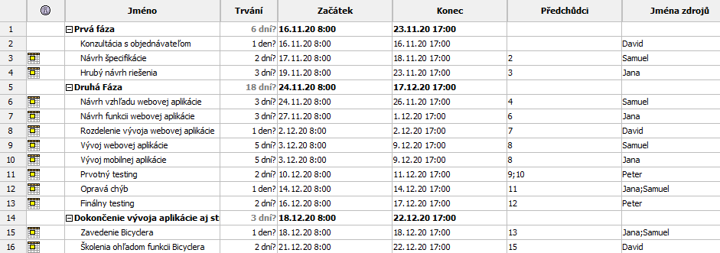

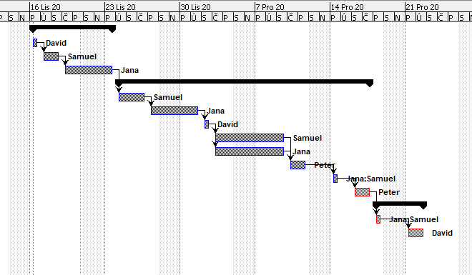

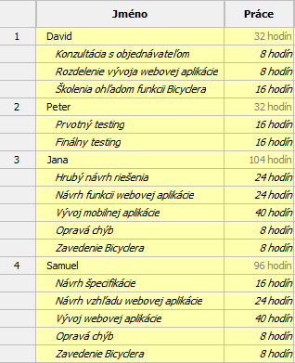

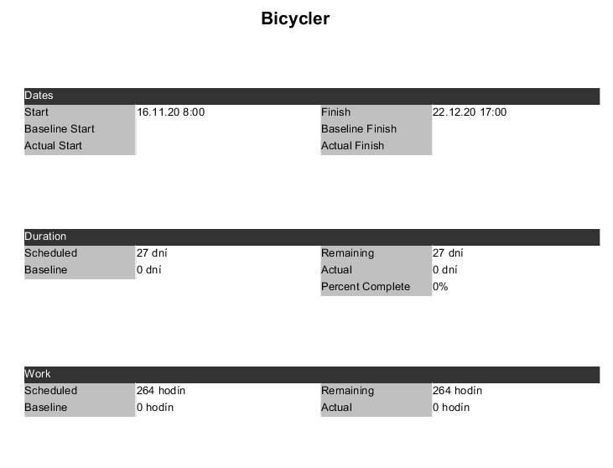

## 4.2 Sieťový graf

